Apprendimento e socialità : “Bravo Bravissimo”

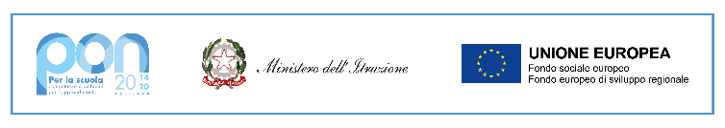
PROGETTO 10.2.2-FSEPON-MA-2021-98 “BRAVO BRAVISSIMO” autorizzato con nota MIUR prot.n.AOODGEFID-17662 del 07/06/2021
Asse I – Istruzione – Fondo Sociale Europeo (FSE)

Obiettivo specifico 10.2.2 – Azioni di integrazione e potenziamento delle aree disciplinari di base.
Azione 10.2.2A – Competenze di base

Il Progetto “Bravo Bravissimo”

